Акция памяти «Свеча мира», посвященная Дню солидарности в борьбе с терроризмом
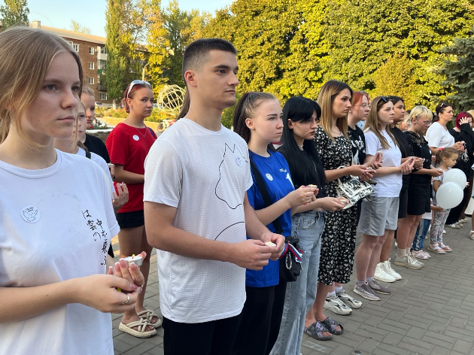
3 сентября в городе Зверево, на площади СКЦ «Маяк» прошла акция памяти «Свеча мира», посвященная Дню солидарности в борьбе с терроризмом. 3 сентября в России отмечается День солидарности в борьбе с терроризмом. Это событие приурочено к трагедии в Беслане, произошедшей в 2004 году. Трагические события в Беслане потрясли весь мир и имели широкий общественный резонанс. Можно с уверенностью говорить, что борьба с терроризмом на сегодняшний день является одной из важнейших задач нашего государства. Все желающие имели возможность зажечь свечу и отдать дань памяти жертвам террористических актов. Участие в акции памяти «Свеча памяти» - это выражение солидарности антитеррористическому движению, знак уважения культурных и конфессиональных особенностей̆ всех народов, населяющих нашу страну, нашу область.
Акция памяти «Капля жизни!», посвященная Дню солидарности в борьбе с терроризмом
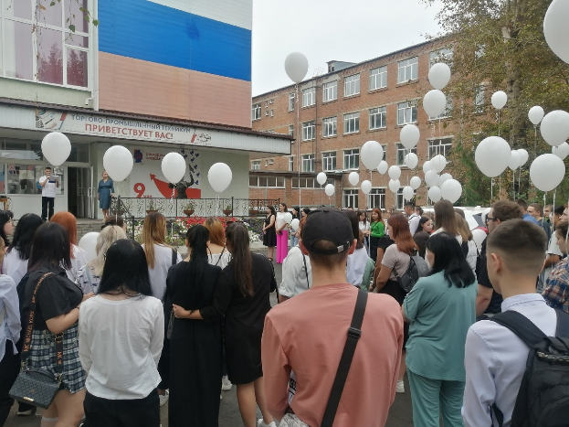
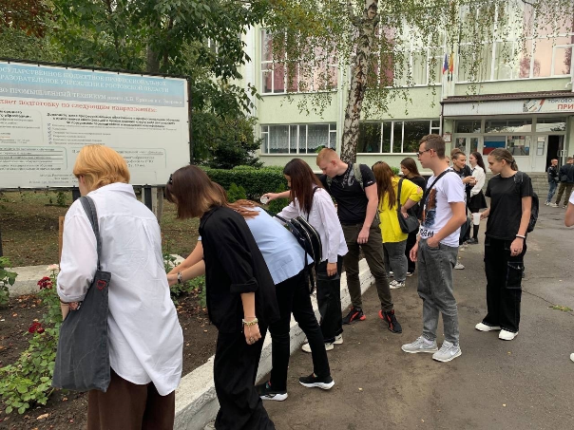
4 сентября в нашем техникуме прошла акция памяти «Капля жизни!», посвященная Дню солидарности в борьбе с терроризмом. Цель акции – сформировать в молодежных кругах четко выраженную гражданскую позицию по вопросам противодействия терроризму и экстремизму; призвать участников к бдительности и гражданской ответственности. Участникам акции предлагается набрать воду из чаши в ладони и полить из рук цветы рядом со значимыми местами населенного пункта: мемориалом памяти, скверами Победы, прилежащими территориями и площадками учебных заведений – таким образом символически поделиться водой с теми, кого уже нет. 3 сентября в День солидарности в борьбе с терроризмом проводится Всероссийская акция «Капля жизни». В этот день в России вспоминают жертв всех терактов. Дата была официально учреждена после трагических событий в Беслане, произошедших в 2004 году. 1 сентября около 9:00 по московскому времени группа вооруженных людей, среди которых были мужчины и женщины, снабженные поясами смертников, захватила школу №1 в городе Беслан в Северной Осетии, расположенную в Правобережном районе города, в 30 км от Владикавказа. Захват учащихся школы произошел сразу после торжественной линейки, когда школьники зашли в помещение. Тогда во время террористического акта погибли сотни человек, большинство из которых были дети. Все три дня, находясь в заточении, они не могли выпить даже капли воды.
«Открытый кинозал - Боль, которую не забыть», посвященная Дню солидарности в борьбе с терроризмом
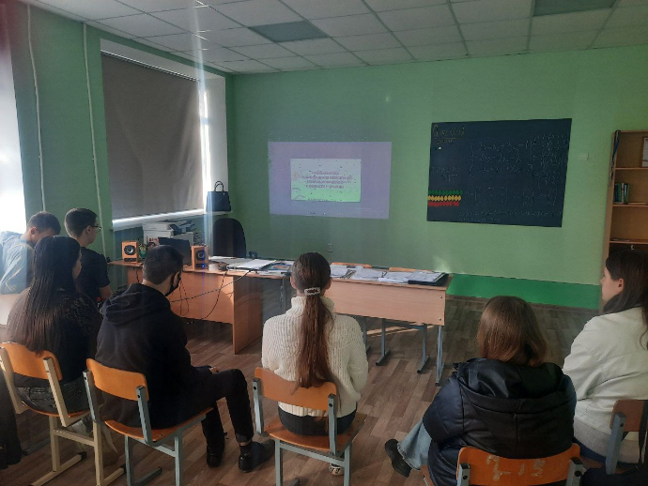
Ежегодно 3 сентября Россия отмечает День солидарности в борьбе с терроризмом. Дата связана с трагическими событиями в Беслане в 2004 году, где в результате террористической атаки в школе трое суток удерживали людей, большинство из которых были дети, пришедшие на линейку. Многие из них были жестоко убиты. В память об этой дате в библиотеке пройдёт показ документального фильма. После просмотра разберем, как необходимо вести себя в чрезвычайной ситуации, и что необходимо делать, если вы вдруг узнали о такой ситуации. Цель: Обратить внимание общественности на проблему терроризма и объединить усилия в противостоянии этому злу. Развивать в студентах сострадание и соучастие к жертвам терроризма. Вызвать отрицание терроризма как явления. Учить выявлять причины появления данного явления. Привести к осознанию важности собственного участия в вопросах безопасности страны и собственной безопасности. Научить осознавать важность извлечения уроков истории для собственного и национального будущего.
Круглый стол «Знать и помнить»
6 сентября в техникуме прошел круглый стол «Знать и помнить». Цель: Обратить внимание общественности на проблему терроризма и объединить усилия в противостоянии этому злу. 3 сентября – День солидарности в борьбе с терроризмом. Этот день напоминает нам о трагических событиях в Беслане, которые произошли 1 сентября 2004 года, когда в школе № 1 шла обычная торжественная линейка. В течение двух с половиной дней террористы удерживали в заминированном здании более 1100 заложников в тяжелейших условиях, отказывая людям даже в минимальных естественных потребностях. В результате беспрецедентного по своей жестокости террористического акта погибло 334 человека, из них – 186 детей, более 800 были ранены, 72 ребенка остались инвалидами. Первоклашки, которые встретили свой первый школьный сентябрь в спортзале Бесланской школы под дулами пистолетов террористов и которые выжили в этом аду, уже окончили школы и институты, выпускники бесланской школы 2004-го года давно создали свои семьи… Но есть под мирным небом Алании Город ангелов – 266 одинаковых надгробий, с которых лучезарно улыбаются мальчишки и девчонки, их родители и учителя. Для них 1 сентября 2004 года стало последним. Трудно говорить о тех событиях. Но об этом надо помнить и говорить в надежде на то, что такое больше никогда не повторится.

Викторина «Скажем терроризму – «НЕТ!»
8 сентября Тишенина Ирина Александровна провела с обучающимися викторину «Скажем терроризму – «НЕТ!». В ходе командного интеллектуального соревнования, участники которого отвечают последовательно на поставленные вопросы в течение нескольких раундов. Тематическая викторина антитеррористической направленности позволяет в интерактивной игровой форме донести до обучающихся важную информацию касательно антитеррористического и антиэкстремистского законодательства, видах информационных угроз, действиях властей и правоохранительных органов в сфере противодействия идеологии терроризма. В ходе мероприятия прошло повышение правовой грамотности среди обучающихся; формирование установок у обучающихся о деструктивной сущности идеологии терроризма и террористической деятельности; демонстрация позитивных эффективных практик по противодействию идеологии терроризма.
Лекция «Терроризм и экстремизм. Пути решения проблемы»
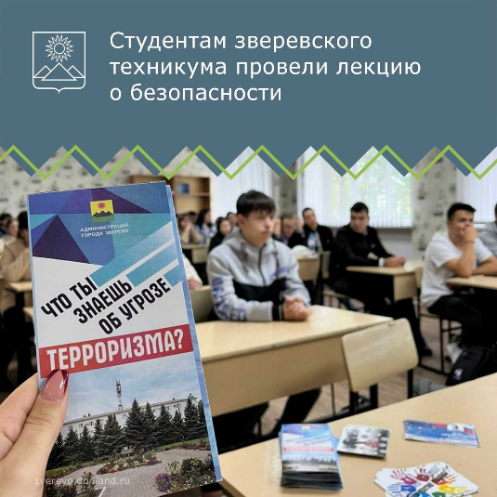
Цель лекции объяснить сущность экстремизма и терроризма, их типы и цели; формировать общественного сознания и гражданскую позицию подрастающего поколения; - расширить представление детей о терроризме и экстремизме как о глобальной проблеме; - способствовать воспитанию в детях толерантного отношения друг к другу и формировать умение жить в мире с другими людьми; - развивать самостоятельность суждений учащихся. Задачи: Показать страшное «лицо» терроризма и ужасающие последствия этого явления; Развитие у студентов навыков ведения дискуссии, обсуждения и анализа полученной информации; выработка умения делать выводы. В итоге урока у учащихся должны сложиться следующие знания, умения, навыки: Знать, что такое «экстремизм», «терроризм», их цели, какие причины порождают экстремизм и терроризм, виды экстремизма понимать, что любые проявления экстремизма и терроризма ведут к ответственности представлять страшное «лицо» терроризма, аргументировано выполнить задания в конце мероприятия.
«Дискуссия Джеффа»
8 октября педагог-психолог, Варавкина Валерия Валерьевнва, провела со студентами мероприятие – «Дискуссия Джеффа». На мероприятии во время дискуссии проходит развенчивание мифов, декларируемых представителями радикальных идеологий; развитие навыков критического мышления и ведения дискуссии; формирование у обучающихся антитеррористического сознания, собственного взгляда и жизненной позиции на ряд спорных вопросов. Данное упражнение проводится при большой численности аудитории, каждый из участников дискуссии свободно высказывается, отвечая на поставленные вопросы, и защищает свое мнение. Упражнение Джеффа проводится в два этапа: первый – ответы на вопросы, второй – анализ происходящего.
Конференция «Нет ненависти и вражде!»
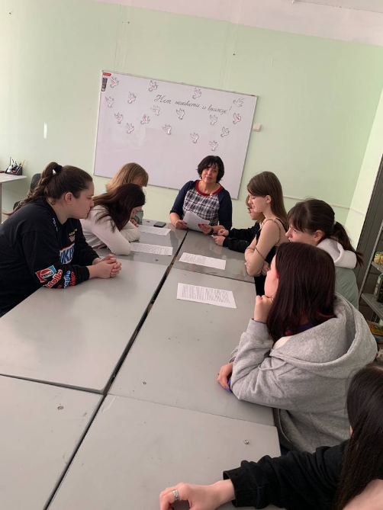
В ГБПОУ РО «ТПТ» г. Зверево 18 октября 2023г. в 12.30 состоялось внеклассное мероприятие для обучающихся техникума, конференция на тему «Нет ненависти и вражде!». Цели внеклассного мероприятия несут воспитательный характер, призваны формировать патриотизм, воспитывать чувство неприятия к насилию, терроризму и экстремизму, формируют понятие правовых основ противодействия экстремизма и терроризма в законодательстве РФ. Сформировать у студентов представление о терроризме как историческом и политическом явлении; акцентировать внимание учащихся на необходимости проявления бдительности с целью профилактики совершения террористических актов; содействовать формированию толерантности и профилактики межнациональной розни и нетерпимости; познакомить учащихся с основными правилами поведения в условиях теракта (памятка каждому студенту). Задачи: раскрыть причины возникновения и распространения экстремизм (в том числе, и в сети интернет); рассмотреть законодательную базу Российской Федерации о противодействии экстремизму; укрепить правильную жизненную позицию у учащихся; способствовать развитию способности к межнациональному и межрелигиозному взаимодействию; формировать у студентов гуманистические ценности, и прежде всего человеколюбие, выражающиеся в уважительном отношении к людям независимо от их политических, религиозных и других взглядов и ориентаций; закрепить знания о других народностях.
Семинар «Идеология радикализма»
На семинаре преподаватели представляет тезисы, используемые распространителями радикальной идеологии. Задача обучающихся – найти контраргументы тех радикальных и спорных тезисов, которые будет озвучивать педагог. Педагог стимулирует обсуждение между командами, говоря о том, что любому радикальному тезису можно предложить огромное число контраргументов. Участники будут рассматривать постулаты радикальных идеологий, искать в них логические ошибки, несоответствия – самостоятельно приходить к выводу о деструктивности любой радикальной идеологии. После каждого развенчанного тезиса преподаватель отмечает, чья команда наиболее аргументированно и рационально подошла к отвержению тезиса или первой озвучила консенсусный контраргумент. Побеждает та команда, которая лучше контраргументирует наибольшему числу тезисов. В ходе мероприятия проходит развенчивание мифов, декларируемых представителями радикальных идеологий; развитие навыков критического мышления и ведения дискуссии; формирование у обучающихся антитеррористического сознания, собственного взгляда и жизненной позиции на ряд спорных вопросов.

Кинопоказ «Профилактика предупреждения разжигания межнациональной ненависти и вражды!»
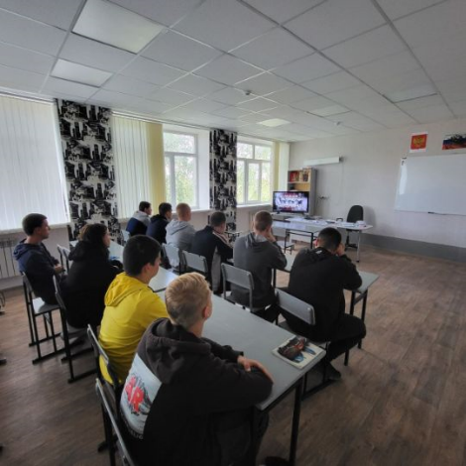
В ГБПОУ РО «ТПТ» 1 ноября состоялся кинопоказ с последующим рассуждением для обучающихся на тему «Профилактика предупреждения разжигания межнациональной ненависти и вражды!». Цель кинофильма несет воспитательный характер: формировать патриотизм, воспитывать чувство неприятия к насилию, терроризму и экстремизму, помочь ребятам осознать важность чувства толерантности к любым живым организмам. - помочь научится анализировать свои чувства, бережно относится к другим людям, строить отношения со сверстниками- формировать у учащихся толерантность мышления, уважение к своим правам и правам других людей; - воспитывать чувство уважения друг к другу.

Социально-моделирующая игра «Подросток против экстремизма»
В ГБПОУ РО «ТПТ» состоялась социально-моделирующая игра «Подросток против экстремизма» Цель:
- выяснить с учащимися сущность понятия «экстремизм», раскрыть опасность этого явления и меры ответственности;
- способствовать формированию взаимопонимания с окружающими,
уважительного отношения к людям, непохожим по расовым, этническим, религиозным, социальным и мировоззренческим параметрам;
- научить пониманию необходимости отказа от насилия, использованию мирных средств для разрешения разногласий и конфликтов. В ходе социально-моделирующей педагог-организатор сначала провела беседу и рассказала о понятии «экстремизм». Студенты высказалит свою точку зрения, неприятие к экстремистской идеологии. Затем были проведены различные упражнения, которые помогли студентам на себе понять, чем они похожи, что их объединяет.
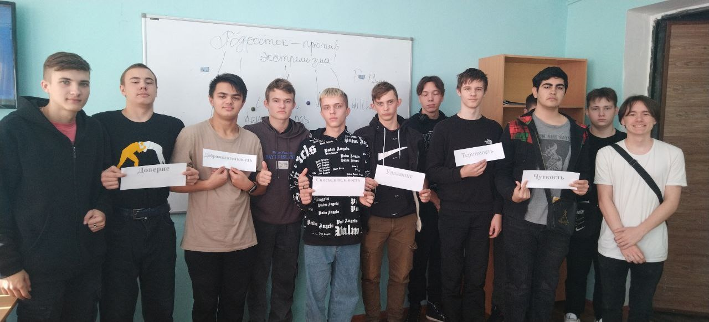
Круглый стол «Нет ненависти и вражде!»
6 ноября 2023 года в техникуме прошел круглый стол «Нет ненависти и вражде!». Цель:
- помочь осознать важность чувства толерантности к любым живым организмам.
- помочь научится анализировать свои чувства, бережно относится к другим людям, строить отношения со сверстниками
- формировать у учащихся толерантность мышления, уважение к своим правам и правам других людей;
- воспитывать чувство уважения друг к другу.
Задачи:
- развивать навыки самоанализа и самосовершенствования;
- содействовать преодолению психологических барьеров,
- мешающих принять себя и уважительно к себе относиться.
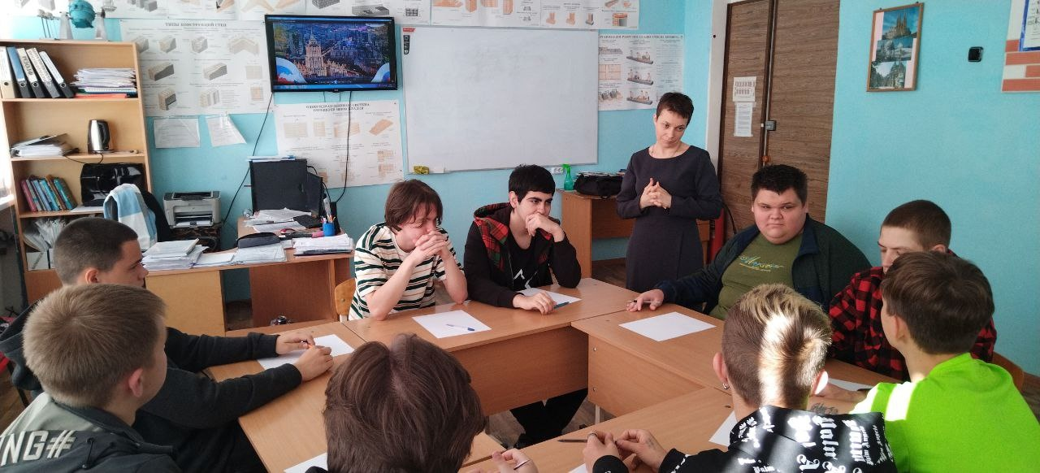
Профилактическая акция «Наша истинная ценность-человек!»
В ГБПОУ РО «ТПТ» 8 ноября прошла профилактическая акция «Наша истинная ценность-человек!». Цель акции: формирование негативного отношения к таким явлениям как экстремизм и терроризм в молодежной среде. Задачи:
- познакомить обучающихся с понятием «экстремистская деятельность»;
- сформировать убежденность обучающихся в необходимости уважительного отношения к людям различных национальностей и религиозных конфессий;
- воспитывать чувство неприятия к насилию, терроризму и экстремизму;
- способствовать развитию умения обучающихся анализировать события, делать выводы, убедительно и аргументировано доказать свою точку зрения.
В ходе акции студенты вместе с педагогом-организатором разбирались, в чем причина формирования экстремистского мировоззрения у молодых людей, а также выяснили как должен правильно вести себя человек, чтобы не стать жертвой экстремистской или террористической деятельности. Просмотрели видеоролик «Россия – многонациональное государство». Были заданы вопросы и проведено обсуждение со студентами. Также, педагог-организатор акции разъяснил, что за разжигание межнациональной вражды и призывы к совершению террористических и экстремистских преступлений предусмотрено уголовное наказание. В конце акции студенты возьму каждый по листочку и напишут на них, что, по их мнению, надо сделать, чтобы степень экстремизма в современном обществе начала снижаться». Затем листочки приклеили на дерево, нарисованное на ватмане.

Круглый стол «Личность как продукт семьи, своей культуры и эпохи»

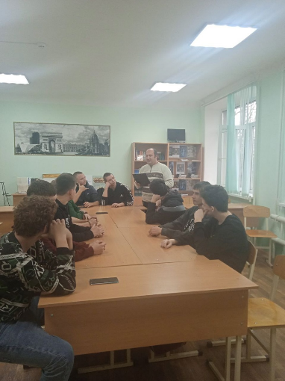
9 ноября в нашем техникуме был проведен круглый стол «Личность как продукт семьи, своей культуры и эпохи». Цель мероприятия: предупреждение и пресечение экстремисткой деятельности, развитие понимания у студентов формирования таких личностных черт, как радикальность, нетерпимость. Задачи:
1. Показать обучающимся как происходит формирование личности, почему мы становимся нетерпимыми к различным явлениям, как формируются радикальные взгляды.
2. Разобрать психологический портрет личности с экстремистскими направлениями.

Лекция «Противодействие распространению экстремизма в молодежной среде»

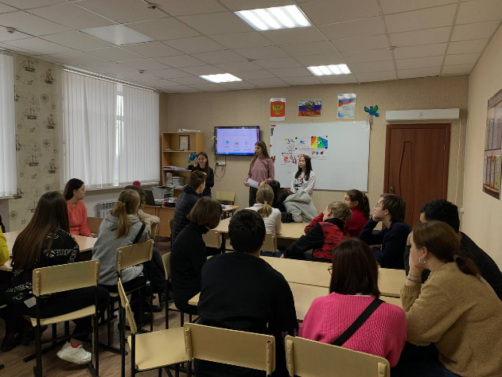
В ГБПОУ РО «ТПТ» состоялась лекция на тему: «Противодействие распространению экстремизма в молодежной среде». Цель: профилактика распространению экстремизма и терроризма в молодёжной среде. Показать не приемлемость в правовом государстве и в мире в целом существования террористических организаций и экстремистских течений. Анализировать события, делать выводы и аргументировать свою точку зрения. Воспитывать чувство неприятия к насилию, терроризму и экстремизму.

